ESCUELA SUPERIOR POLITECNICA DEL LITORAL

Facultad de Ingeniería en Electricidad y Computación

INFORME DE MATERIA DE GRADUACION
Medición del desempeño y monitoreo de una solución con servicios web transaccional.

Previa a la obtención del Título de:
LICENCIADO EN REDES Y SISTEMAS OPERATIVOS

Presentado por:
HENRY MIGUEL QUINTERO ASPIAZU
LENIN GABRIEL SILVA NARANJO

GUAYAQUIL – ECUADOR
AÑO
2012
A G R A D E C I M I E N T O

Agradecemos a Dios por brindarnos la sabiduría necesaria para culminar nuestra carrera universitaria con éxito.
A nuestros padres que nos orientaron, y nos dieron un ejemplo a seguir.
Así mismo expresamos nuestro agradecimiento a las personas que estuvieron vinculadas de una u otra manera en el desarrollo del proyecto.

D E D I C A T O R I A

Dedico este proyecto a mis padres que estuvieron conmigo demostrándome cada día su apoyo incondicional, a mi Novia que me dio las fuerzas necesarias para continuar hasta el final y lograrlo.
Henry Quintero Aspiazu
Dedico esta tesina a Dios y a mis padres. A Dios porque me ha dado fortalezas para continuar, a mis padres, quienes a lo largo de mi vida han velado por mi bienestar y educación.
Siendo mí apoyo en todo momento.
Lenin Silva Naranjo
TRIBUNAL DE SUSTENTACIÓN

_______________________________
Ing. Rayner Durango
PROFESOR DE MATERIA DE GRADUACIÓN

_______________________________
Ing. Ronald Criollo
PROFESOR DELEGADO POR DECANO FIEC

DECLARACIÓN EXPRESA

"La responsabilidad del contenido de este trabajo de Grado, me corresponde exclusivamente; y el patrimonio intelectual de la misma a la Escuela Superior Politécnica del Litoral".
(Reglamento de Graduación de la ESPOL)

_______________________________
Henry Miguel Quintero Aspiazu

_______________________________
Lenin Gabriel Silva Naranjo

R E S U M E N

El proyecto consiste en la implementación de un ambiente virtualizado basado en las plataformas de virtualización para un servidor web, que permitirá a los clientes realizar cualquier tipo transferencias vía web.

Describir el uso de aplicaciones web sencillas y rápidas. Además de brindar seguridad a los clientes en sus transacciones, disponibilidad, flexibilidad, etc. Teniendo en cuenta los indicadores de rendimiento que se describirán a lo largo del proyecto.

Índice General
CAPITULO 1 1
1 ANTECEDENTES Y JUSTIFICACION 1
1.1 ANTECEDENTES 2
1.2 JUSTIFICACION 2
1.3 DESCRIPCION DEL PROYECTO 3
1.3.1 OBJETIVOS GENERALES 3
1.3.2 OBJETIVOS ESPECIFICOS 3
1.4 METODOLOGIA 4
CAPITULO 2 5
2 VIRTUALIZACION CON WINDOWS SERVER 2008 y la aplicación Joomla 1.5 5
2.1 VIRTUALIZACION 6
2.1.1 FUNCIONAMIENTO 6
2.1.2 VENTAJAS 7
2.1.3 DESVENTAJAS 8
2.2 TECNOLOGIAS PARA VIRTUALIZAR 8
2.3 PLATAFORMA UTILIZADA 10
2.4 APLICACION JOOMLA 1.5 11
2.5 APLICACIÓN WAMPSERVER 12
CAPITULO 3 13
3 implementacion 13
3.1 INTRODUCCION 14
3.2 HARDWARE 14
3.3 INSTALACION 15
3.3.1 INSTALACION DE LA FUNCION HYPER-V 15
3.3.2 CREACION DE COMPUTADORAS VIRTUALES 21
3.3.3 INSTALACION DE WAMPSERVER 27
3.3.4 INSTALACION DE LA APLICACIÓN JOOMLA EN EL SERVIDOR 31
CAPITULO 4 39
4 FUNCIONAMIENTO Y PRUEBAS 39
4.1 CONFIGURACION DE LA PAGINA WEB CON JOOMLA 40
4.2 PRUEBAS DE RENDIMIENTO CON CLIENTES 47
4.2.1 INDICADORES DE RENDIMIENTO 47
CONCLUSIONES 53
Glosario 54
BIBLIOGRAFIA 56

Índice de Tabla
Tabla 1. Características de Equipos utilizados 15
Tabla 2. Indicadores de Rendimiento de la Interfaz de red. 49
Tabla 3. Indicadores de Rendimiento de Memoria RAM. 49
Tabla 4. Indicadores de Rendimiento de Disco Duro. 50
Tabla 5. Indicadores de Rendimiento del Procesador. 51
Tabla 6. Indicadores de Rendimiento del Sistema. 52

Índice de Figura
Figura 1: Escenario utilizado 4
Figura 2: Hypervisor y Sistemas Operativos Invitados 7
Figura 3: Logo de Microsoft 11
Figura 4: Logo Joomla 12
Figura 6: Logo WampServer 12
Figura 7: Ventana principal del Server Manager. 16
Figura 8: Ventana principal del Server Manager. 16
Figura 9: Ventana para seleccionar Roles del Servidor. 17
Figura 10: Configuración de la Tarjeta de Red. 18
Figura 11: Confirmar la Instalación. 19
Figura 12: Ventana del proceso de Instalación. 19
Figura 13: Ventana del Resumen de la Instalación. 20
Figura 14: Mensaje para reiniciar el equipo. 20
Figura 15: Resultados de la Instalación. 21
Figura 16: Ventana del Hyper-V Manager. 22
Figura 17: Ventana del Virtual Machine. 22
Figura 18: Configuración de la Máquina Virtual. 23
Figura 19: Configuración de la Memoria RAM. 24
Figura 20: Configuración del Adaptador de Red. 25
Figura 21: Configuración del Disco duro. 26
Figura 22: Resumen de la configuración de la Máquina Virtual. 27
Figura 23: Ventana principal del instalador del WampServer. 28
Figura 23: Aceptar términos de licencia. 28
Figura 24: Seleccionar localización de WampServer. 29
Figura 25: Creamos un Icono del WampServer en el escritorio. 29
Figura 26: Resumen de instalación del WampServer. 30
Figura 27: Ventana principal del WampServer. 31
Figura 28: Ventana de Instalación de Joomla. 32
Figura 29: Ventana de comprobación previa de Joomla. 33
Figura 30: Términos de licencia Joomla. 33
Figura 31: Ventana de Configuración de la Base de Datos. 34
Figura 32: Configuración de FTP. 35
Figura 33: Configuración del sitio Web. 36
Figura 34: Instalación Terminada. 37
Figura 35: Eliminación de la carpeta INSTALLATION. 38
Figura 36: Ventana de inicio de sesión Joomla. 40
Figura 37: Ventana del Panel de Control de Jomla. 41
Figura 38: Ventana de configuración del componente ECWID. 42
Figura 39: Ventana de inicio de sesión de ECWID. 43
Figura 40: Ventana de panel de control de ECWID. 43
Figura 41: Ventana del Store ID. 44
Figura 42: Ventana de Configuración del Store ID. 45
Figura 43: Ventana de Configuración de etiquetas. 46
Figura 44: Ventana Principal de la página web. 46
Figura 45: Indicadores de Rendimiento. 47

INTRODUCCION

Todo ordenador tiene un servidor o máquina dedicada, la cual está conectada a Internet para dar disponibilidad a sitios Web, cuando son solicitadas por usuarios de la red. Este ordenador o máquina, es conocida como servidor Web. Este equipo acepta las peticiones “http” del navegador Web del usuario, y entrega las páginas Web que podemos ver, las cuales suelen ser creadas con el lenguaje HTML, PHP, ASPX, etc. Es decir, cuando un usuario desea ver una página Web en cuestión da clic en un enlace, el computador envía una petición al servidor Web donde dicha página está alojada.
Responde enviando el contenido que está en el servidor web, lo presenta al usuario mediante su navegador web (Internet Explorer, Firefox, Chrome, etc.).
La virtualización en los sistemas informáticos se usa para paliar, y en muchos casos eliminar, la infrautilización de servidores, haciendo un uso más eficiente de los recursos del servidor, mejorando su disponibilidad, facilitando la recuperación, y descentralizando los servicios de administración.

CAPITULO 1

ANTECEDENTES Y JUSTIFICACION

ANTECEDENTES
La virtualización de servidores se sitúa, en la actualidad, en una de las facetas más importantes dentro de la tendencia de modernización e implantación de las nuevas tecnologías en el mundo empresarial.
Estos sistemas incluyen la virtualización del almacenaje, red, y control de carga de trabajo [1].

JUSTIFICACION
Debido a los avances tecnológicos y a las exigencias por parte de los clientes que quieren realizar de todo a través del Internet como compras, consultas, pagos, redes sociales, descarga de archivos. Envío de información etc. Nace la necesidad de aprovechar al máximo los recursos de un sistema informático, por ello virtualizar es una opción.
A pesar de que los costos son poco alto, pero el retorno de la inversión estará en los siguientes factores:
- Mejorar la tolerancia a fallos
- Ahorro de Espacio
- Monitoreo y administración de los recursos
- Menor Consumo Energía
Los factores pueden variar dependiendo de la empresa donde se vaya a implementar la solución.

DESCRIPCION DEL PROYECTO
La implementación de nuestra solución tecnológica pretende alcanzar los siguientes objetivos:

OBJETIVOS GENERALES
Implementar una solución de virtualización para servicios web que permitan realizar cualquier tipo de transferencias vía web, utilizando como plataforma de Virtualización Windows Server 2008 con Hyper V.
Además de realizar un monitoreo de los indicadores de rendimiento seleccionados para evaluar una comparación entre el ambiente real y el virtual.

OBJETIVOS ESPECIFICOS
- Implementar un ambiente virtualizado para un servidor web.
- Consolidar el servidor web.
- Mejor utilización del hardware disponible.
- Continuidad del negocio.
- Monitoreo de indicadores de rendimiento.

METODOLOGIA
Para la implementación del proyecto utilizaremos tres equipos físicos: la plataforma de virtualización con Windows Server 2008 con Hyper-V con su servidor GUEST como Windows Server 2008, un servidor sin virtualizar con Windows Server 2008 y el cliente con Windows 7.
Ambos servidores tendrán la página web y la aplicación llamada Joomla que nos permitirá administrar nuestra página web y la base de datos de una manera sencilla.
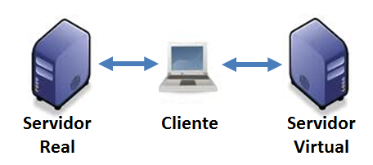
Figura 1: Escenario utilizado

CAPITULO 2

VIRTUALIZACION CON WINDOWS SERVER 2008 y la aplicación Joomla 1.5

VIRTUALIZACION
La virtualización es la técnica que permite ejecutar varios sistemas operativos en un solo computador físico.
Utilizando un Hypervisor que administra todos los recursos de la computadora física como memoria, procesador, tarjetas de red, espacio en disco duro, etc.
Cada computadora virtual es totalmente independiente entre sí, controlan sus propios recursos asignados por el Hypervisor.

FUNCIONAMIENTO
Para implementar esta tecnología necesitamos tres componentes fundamentales:
- Un computador físico o unidad de hardware.
- Sistema operativo base o un Hypervisor, los cuales dependerán del tipo de virtualización que utilizaremos.
- Sistemas operativos GUEST, que estarán instalados en las diferentes computadoras virtuales.

Nuestro Hypervisor asignará los recursos informáticos de acuerdo a nuestros requerimientos en cada computadora virtual.
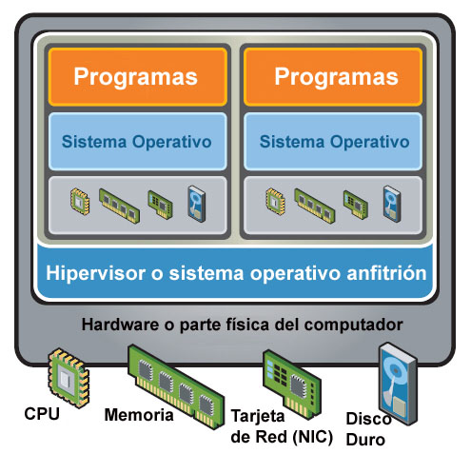
Figura 2: Hypervisor y Sistemas Operativos Invitados

VENTAJAS
Mencionaremos algunas que consideramos importantes al desarrollar el proyecto:
- Simplificar la administración y la infraestructura.
- Continuidad del negocio.
- Ahorro de espacio y energía eléctrica, Green IT.
- Ambiente para pruebas y desarrollo en cuestión de horas.
- Uso eficiente de los recursos del hardware.
- Reducción de costos en mantenimiento.
- Portabilidad podemos llevar nuestras computadoras virtuales a otros servidores físicos.

DESVENTAJAS
Mencionaremos algunos inconvenientes de virtualizar:
- No virtualizar computadoras que requieran hardware muy específico.
- Al momento de consolidar nos afectaría si tuviéramos un solo servidor físico que ejecute todas las computadoras virtuales, se deben tener los diferentes respaldos.
- Todavía existen vacíos en cuanto licenciamiento de computadoras virtuales.
- Gran cantidad de recursos informáticos para los servidores físicos.

TECNOLOGIAS PARA VIRTUALIZAR
Es una tecnología que aumenta la capacidad de administración, la seguridad y la flexibilidad en la infraestructura de IT junto a software específicos que son llamados Hypervisor, los cuales nos permiten administrar los recursos informáticos del servidor físico.
Actualmente existen varias empresas que ofertan productos con esta tecnología, entre ellos tenemos:
- Microsoft
Hyper-V es una parte integral de Windows Server y proporciona una plataforma de virtualización fundamental que le permite hacer la transición a la nube. Con Windows Server 2008 R2 se obtiene una solución atractiva para los escenarios de virtualización, centros de datos dinámicos, continuidad del negocio, VDI y de prueba y desarrollo.
Hyper-V que proporciona una mayor flexibilidad con funciones como la migración en vivo y volúmenes compartidos de clúster para la flexibilidad de almacenamiento [2].
- VMware
Simplifique su infraestructura de IT a medida que crea un centro de datos más dinámica y flexibles con las soluciones de virtualización construidos sobre VMware vSphere, la plataforma de la industria de virtualización líder. Asegurar la continua innovación de IT al mismo tiempo cumplir con los SLAs de aplicaciones empresariales y aumentar el tiempo de lanzamiento al mercado de aprovisionamiento de aplicaciones y actualizaciones [3].
- Citrix XenServer
XenServer está listo para la empresa, es la plataforma de virtualización que contiene todas las capacidades necesarias para crear y administrar una infraestructura virtual, exigiendo a las organizaciones a ejecutar las aplicaciones más importantes y utilizados por las grandes nubes.
Disminuye los costos al reducir el número de servidores físicos que se requieren en el centro de datos, las organizaciones pueden ahorrar en sus costos de energía y refrigeración [4].

PLATAFORMA UTILIZADA
Luego del análisis realizado y de varias pruebas hemos llegado a la conclusión que en nuestro caso usaremos Windows Server 2008 HPC edition R2 con Hyper-V.
Lograremos reducir el consumo de energía y el espacio, aumento de la utilización del hardware, la reducción de los costos iniciales en los cuales están incluidos los honorarios de licencias.
La simplificación de la aplicación y la gestión de ciclo de vida del escritorio.
La reducción de los costos operativos tanto para el mantenimiento y la formación.
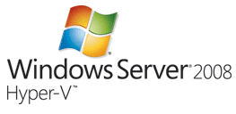
Figura 3: Logo de Microsoft

APLICACION JOOMLA 1.5
Es un sistema de gestión de contenidos y un framework para aplicaciones web que pueden ser utilizados independientemente. Entre sus principales virtudes está la de permitir editar el contenido de un sitio web de manera sencilla. Es una aplicación de código abierto programada mayoritariamente en PHP bajo una licencia GPL. Este administrador de contenidos puede trabajar en Internet o intranets y requiere de una base de datos MySQL.

Figura 4: Logo Joomla

aplicación WAMPSERVER 2.0
Nos ayudara a desarrollar páginas web con su respectiva base de datos MySQL, muy sencillo de usar.
Además es un integrador que posee su propio servidor web, base datos y administración con PHPadmin.
Con un clic izquierdo sobre el icono de WampServer, usted será capaz de:
-Gestionar sus servicios de Apache y MySQL
-Interruptor en línea y fuera de línea (dar acceso a todo el mundo o sólo localhost).
-Instalar y cambiar Apache, MySQL y PHP.
-Administrar la configuración de servidores, acceso a sus registros.
Acceder a sus archivos de configuración, crear alias y configuraciones específicas.


Figura 6: Logo WampServer

CAPITULO 3

implementacion

INTRODUCCION
Al implementar el proyecto de un ambiente virtualizado con nuestro servidor Wamp, el cual tiene instalado la aplicación Joomla para poder administrar nuestra página web.
Demostraremos los beneficios de virtualizar proponiendo una tolerancia a fallos, estabilidad, acceso rápido a las compras en nuestro portal, etc.

HARDWARE
En nuestro proyecto los equipos utilizados y con sus respectivas características son los siguientes:
MARCA | SERVIDOR 1 | SERVIDOR 2 | CLIENTE
MARCA | GIGABYTE | DELL | HP
SISTEMA OPERATIVO | Windows Server 2008 | Windows Server 2008 Hyper-V | Windows 7  Ultimate
PROCESADOR | Intel Core i5 | Intel Core 2 Duo | Intel Core 2 Duo
MEMORIA | 4 GB | 2 GB | 2 GB
DISCO DURO | 250 GB | 60 GB | 250 GB
TARJETA DE RED | Ethernet cnet 100/ 1Gbps | Broadcom 440x 10/100 | Marvell Yukon  10/100

Tabla 1. Características de Equipos utilizados

INSTALACION

INSTALACION DE LA FUNCION HYPER-V
Cuando ya tenemos instalado el S.O Windows Server 2008 lo siguiente que debemos habilitar el rol de Hyper-V.
Los pasos que debemos seguir son los siguientes:
Inicio → Herramientas Administrativas → Administración del Servidor
En la ventana que nos aparece, en la parte izquierda de la ventana damos clic en Agregar Roles. Y en la ventana de Bienvenida, damos clic en Siguiente para Continuar
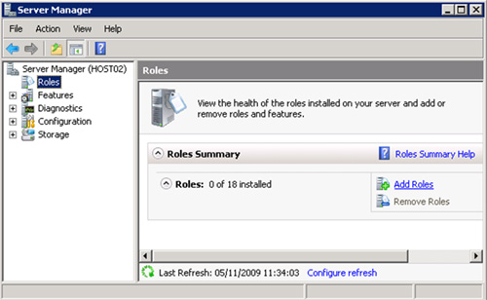
Figura 7: Ventana principal del Server Manager.

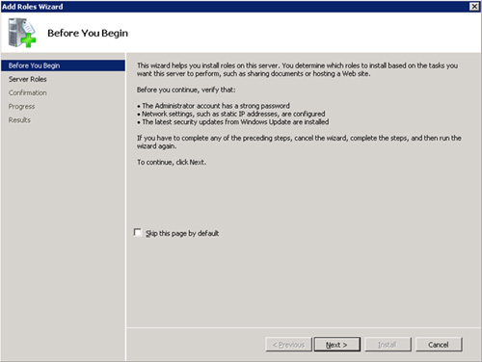
Figura 8: Ventana principal del Server Manager.

La siguiente ventana es para Seleccionar Roles del Servidor, aquí debemos seleccionar Hyper-V, y damos clic en Siguiente. Nos aparecerá la ventana de Hyper-V y damos clic en Siguiente.
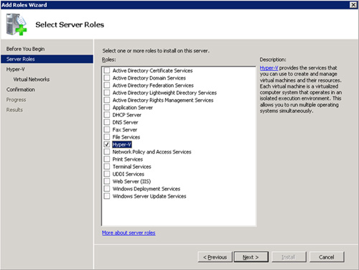
Figura 9: Ventana para seleccionar Roles del Servidor.

En la pantalla Crear Redes Virtuales, seleccionamos la tarjeta de red. Y damos clic en siguiente para continuar.
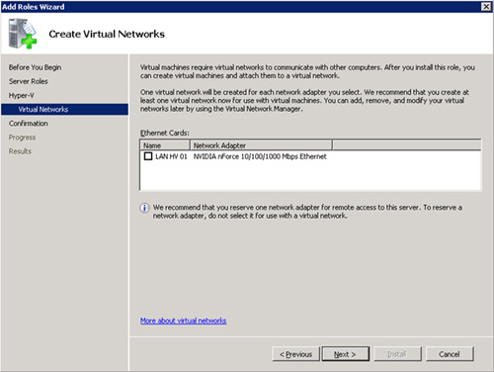
Figura 10: Configuración de la Tarjeta de Red.
En la pantalla Confirmar la Instalación Seleccionada, clic en Instalar para continuar
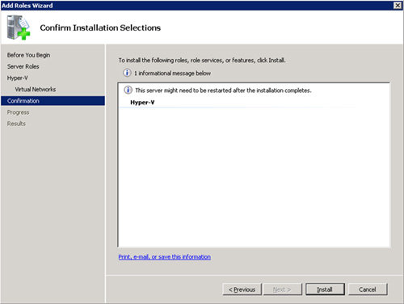
Figura 11: Confirmar la Instalación.

Se empieza a instalar y para finalizar el proceso debemos reiniciar el equipo
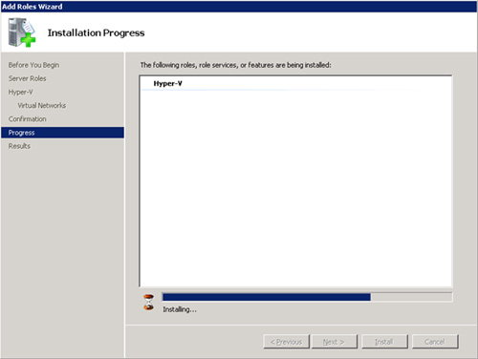
Figura 12: Ventana del proceso de Instalación.

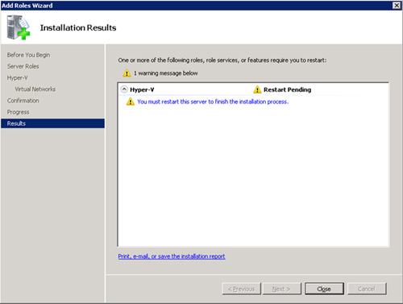
Figura 13: Ventana del Resumen de la Instalación.
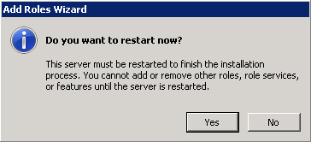
Figura 14: Mensaje para reiniciar el equipo.

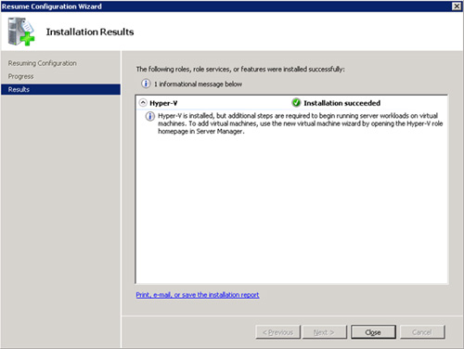
Figura 15: Resultados de la Instalación.

CREACION DE COMPUTADORAS VIRTUALES
Para poder crear Máquina Virtual en Hyper-V. Abrimos la Administración de Hyper-V, aquí seleccionamos el host deseado, damos clic derecho elegimos nuevo → Virtual machine.
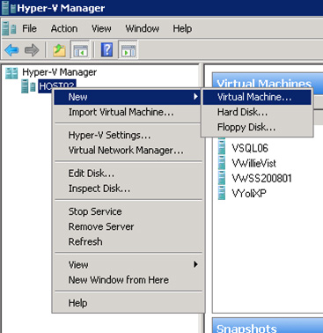
Figura 16: Ventana del Hyper-V Manager.

En la ventana de bienvenida damos clic en siguiente para continuar
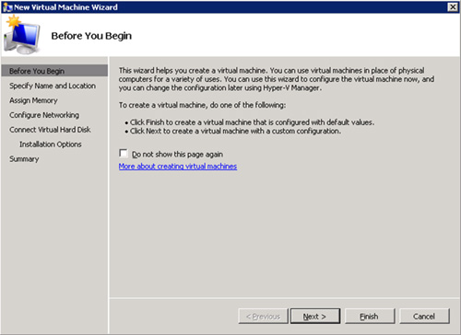
Figura 17: Ventana del Virtual Machine.

Luego debemos especificar el nombre de la máquina virtual que vamos a crear. Luego damos clic en siguiente para continuar.
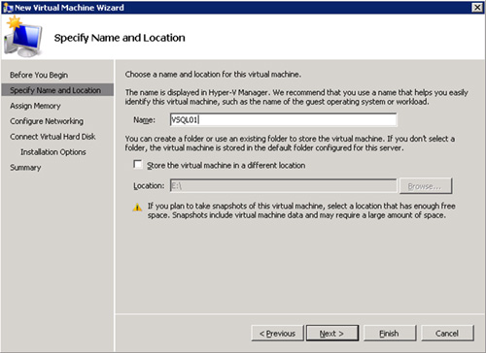
Figura 18: Configuración de la Máquina Virtual.

Especificamos la cantidad de memoria que deseamos asignar a nuestra máquina y clic en siguiente para continuar.
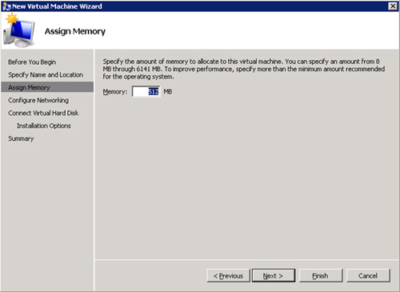
Figura 19: Configuración de la Memoria RAM.
Seleccionamos la Red Virtual con la que deseamos enlazar la tarjeta de red, clic en siguiente para continuar.
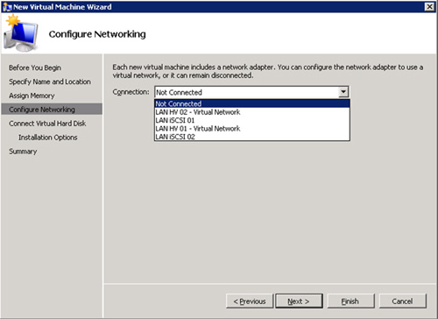
Figura 20: Configuración del Adaptador de Red.

Luego en la pantalla siguiente podemos seleccionar el Disco Virtual que deseamos utilizar, debemos tener en cuenta que si creamos un nuevo disco desde aquí este se creara de tipo Dinámico, y si deseamos disco de tamaño fijo podemos después de crear la maquina editar su configuración, clic en siguiente para continuar
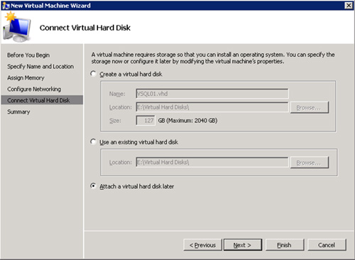
Figura 21: Configuración del Disco duro.

Muestra la información de la pantalla de resumen, y si está correcto, clic en Finalizar.
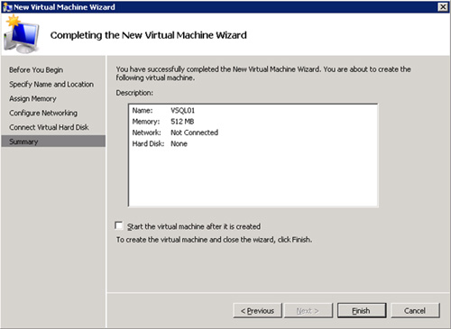
Figura 22: Resumen de la configuración de la Máquina Virtual.

INSTALACION DE Wampserver
Debemos descargar la versión 2.0 damos doble clic en el archivo instalador, nos aparecerá la siguiente ventana
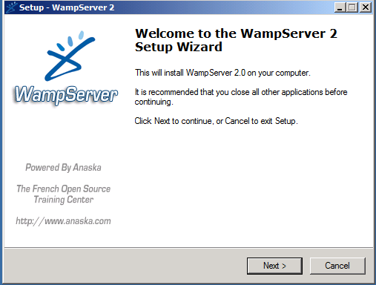
Figura 23: Ventana principal del instalador del WampServer.

Luego aceptamos los términos de licencia, clic en continuar
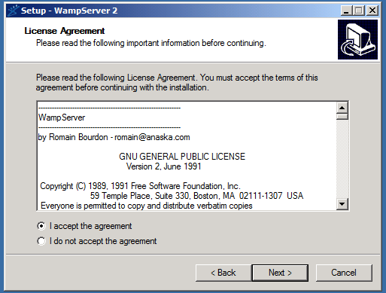
Figura 23: Aceptar términos de licencia.

Escogemos la ruta donde guardar los componentes del Wamp server podemos cambiarla si deseamos, clic en continuar.
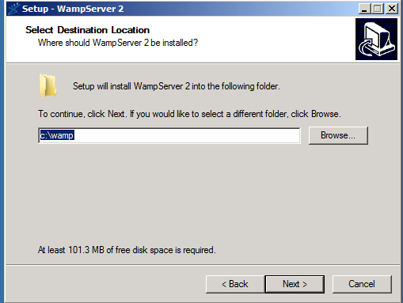
Figura 24: Seleccionar localización de WampServer.

Crearemos un icono en el escritorio, clic en continuar
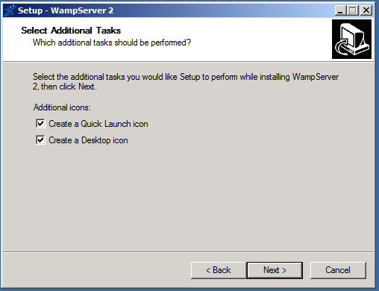
Figura 25: Creamos un Icono del WampServer en el escritorio.

Aparecerá un sumario de la instalación, clic en install
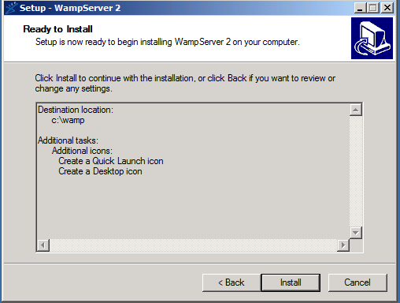
Figura 26: Resumen de instalación del WampServer.

Luego de instalarlo damos clic en el icono, nos aparece la ventana principal del WampServer y veremos que esta correcta la instalación ejecutando en el puerto 443
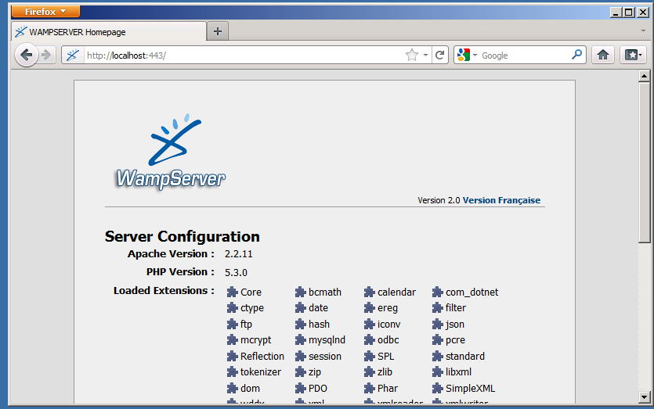
Figura 27: Ventana principal del WampServer.

INSTALACION de la aplicación Joomla en el servidor
Debemos ejecutar el WampServer, luego descargamos el archivo que contiene la aplicación Joomla 1.5. Después lo descomprimimos en la ruta C:\wamp\www, creamos un carpeta de nuestro proyecto. Damos clic derecho en el icono del WampServer, escogemos localhost luego presentara la siguiente ventana que indica el idioma a instalar, clic en siguiente.
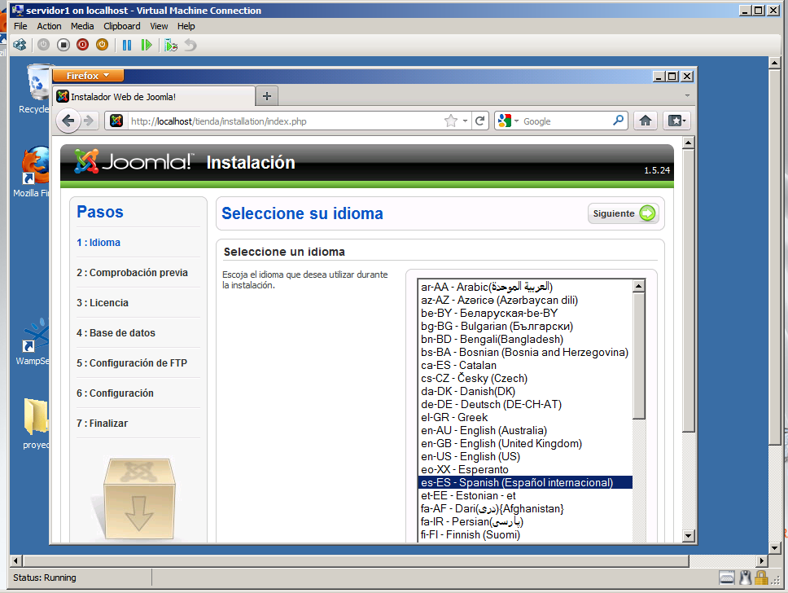
Figura 28: Ventana de Instalación de Joomla.

Luego Joomla necesita de una Comprobación previa, para ser instalado.
En la cual indica que debemos tener activo para iniciar la instalación.
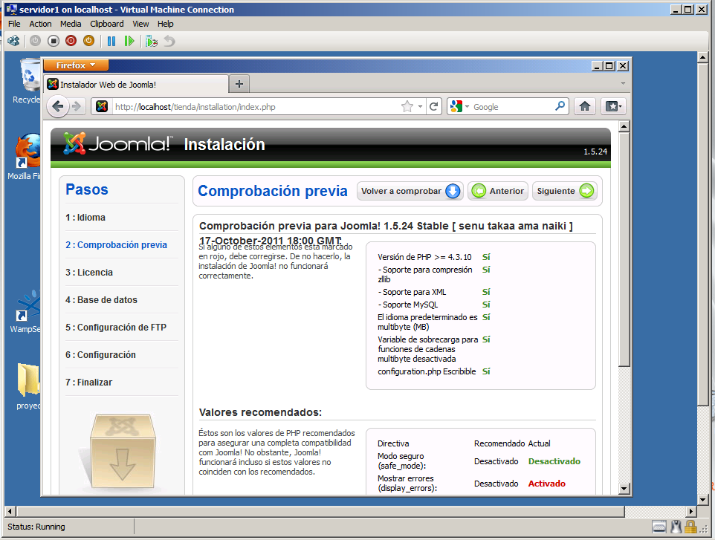
Figura 29: Ventana de comprobación previa de Joomla.

Luego la ventana de la licencia, clic en siguiente
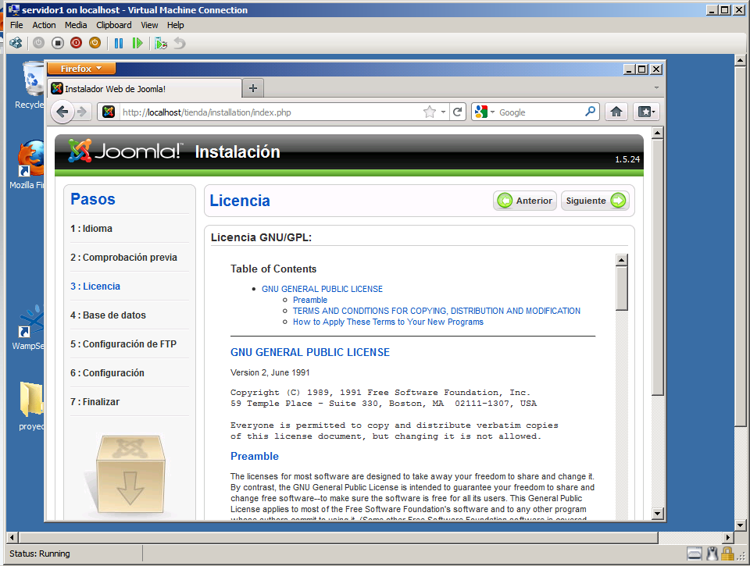
Figura 30: Términos de licencia Joomla.
Luego configuramos que tipo de base de datos utilizaremos, nombre del servidor, un nombre de usuario y su clave para tener acceso a Joomla e indicar le nombre de la base de datos.
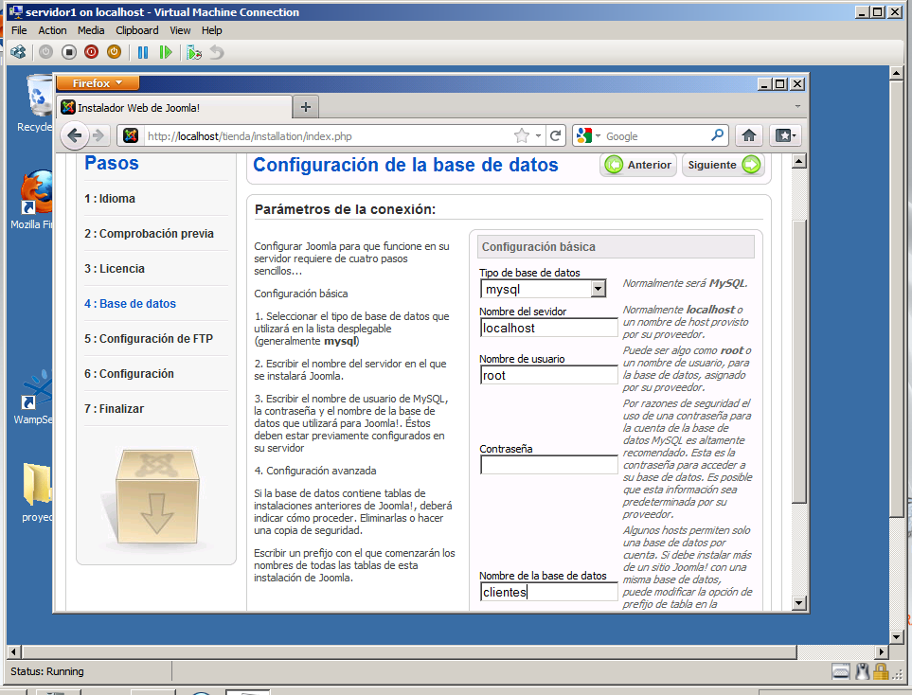
Figura 31: Ventana de Configuración de la Base de Datos.

Luego aparece la Configuración del FTP, no lo vamos a necesitar clic en siguiente
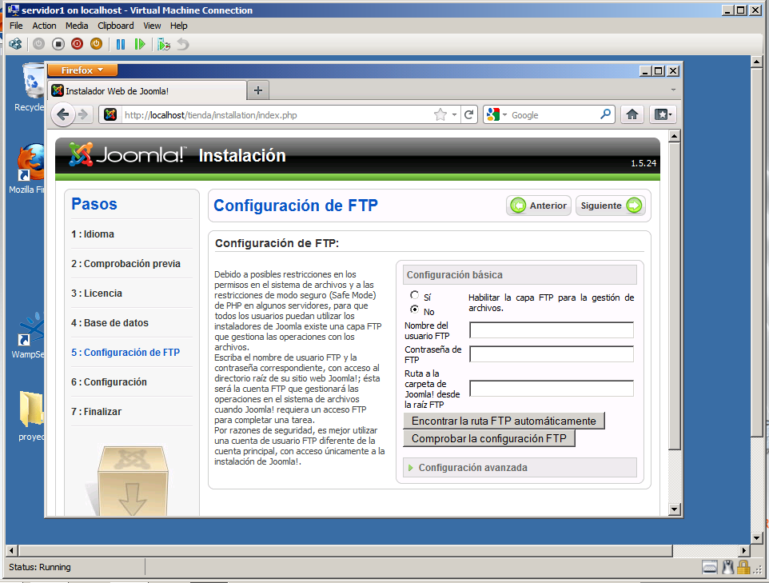
Figura 32: Configuración de FTP.

Especificaremos el nombre del sitio web además de un usuario y una clave, también una dirección de correo electrónico donde se enviaran todas las notificaciones de la página web.

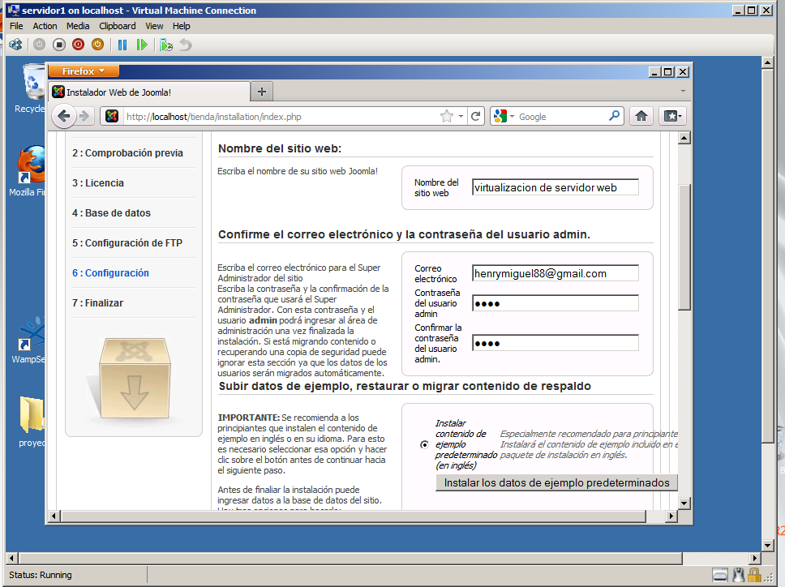
Figura 33: Configuración del sitio Web.

Después nos aparece una ventana que indica una instalación correcta Hemos instalado Joomla 1.5 en el servidor web.
Instalación terminada, clic en administración
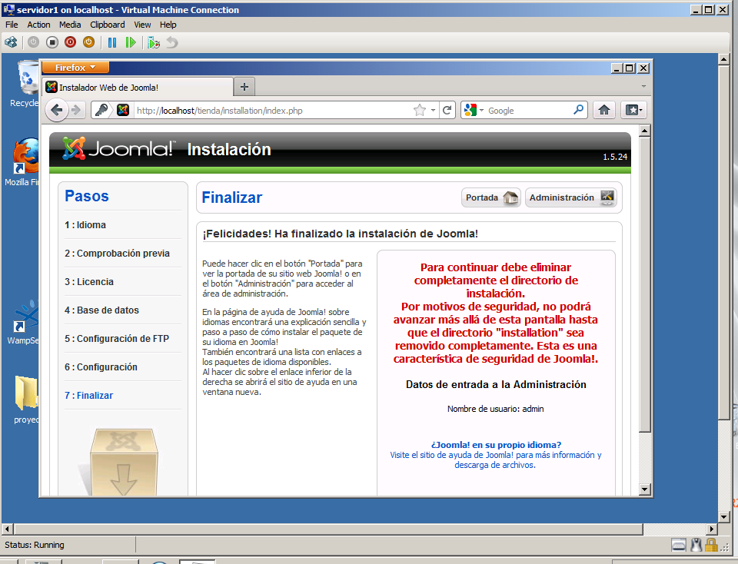
Figura 34: Instalación Terminada.

Debemos eliminar una carpeta llamada installation, que se encuentra en la ruta C:\wamp\www\tienda, ahora si podemos estar listos.
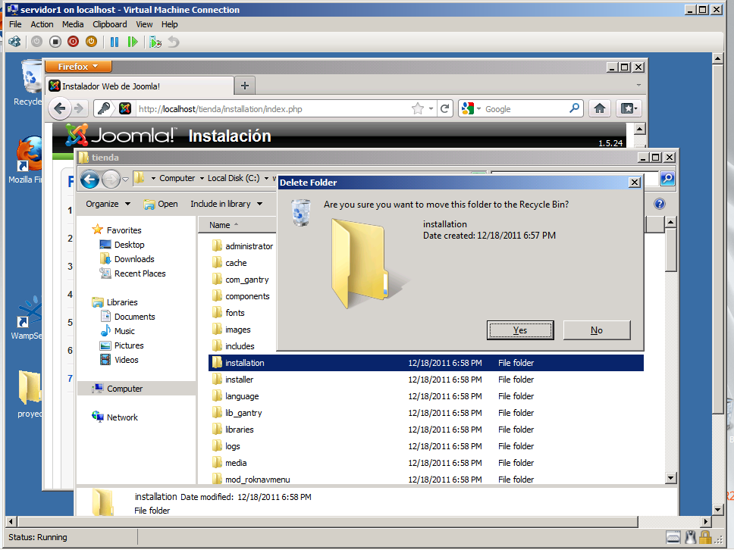
Figura 35: Eliminación de la carpeta INSTALLATION.

CAPITULO 4

FUNCIONAMIENTO Y PRUEBAS

CONFIGURACION DE la pagina web con joomla
Para configurar nuestra página web debemos entrar como el usuario admin y la clave antes configurada.
Instalaremos plantillas para poder habilitar nuestra página de compras.
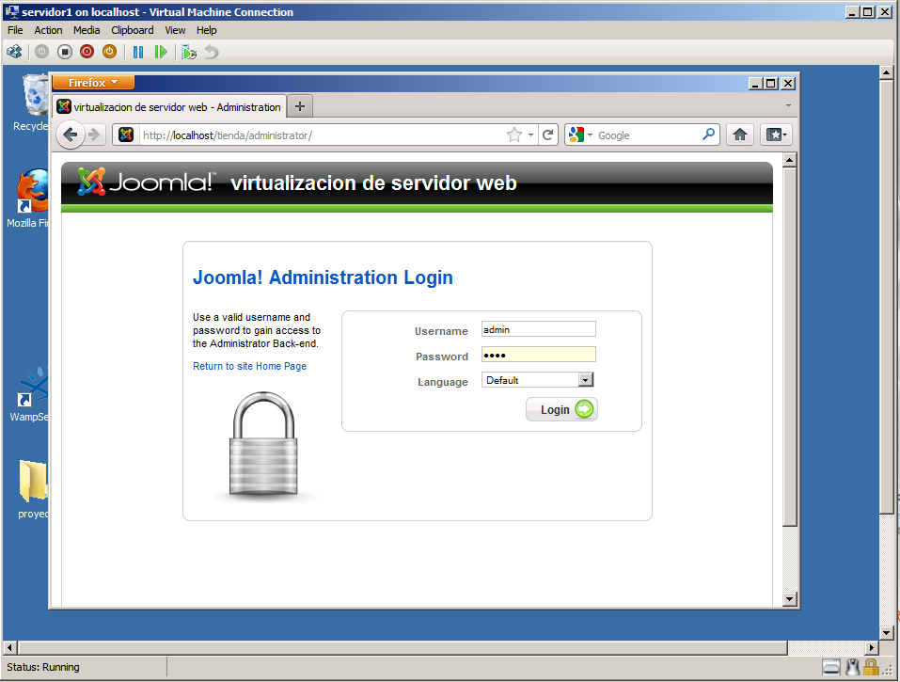
Figura 36: Ventana de inicio de sesión Joomla.

Después de iniciar sesión como admin tenemos el panel de control de Joomla
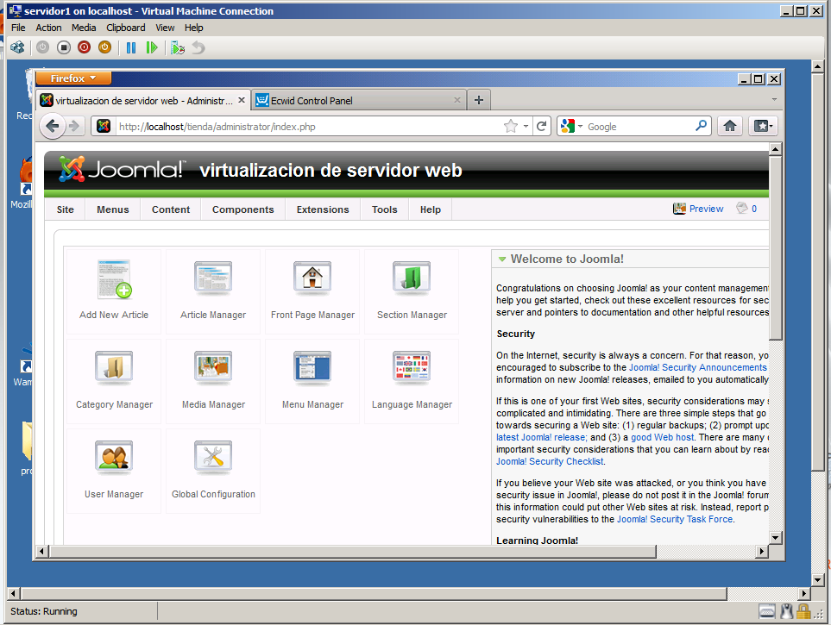
Figura 37: Ventana del Panel de Control de Jomla.

Luego damos clic en Components, luego clic en ECwid
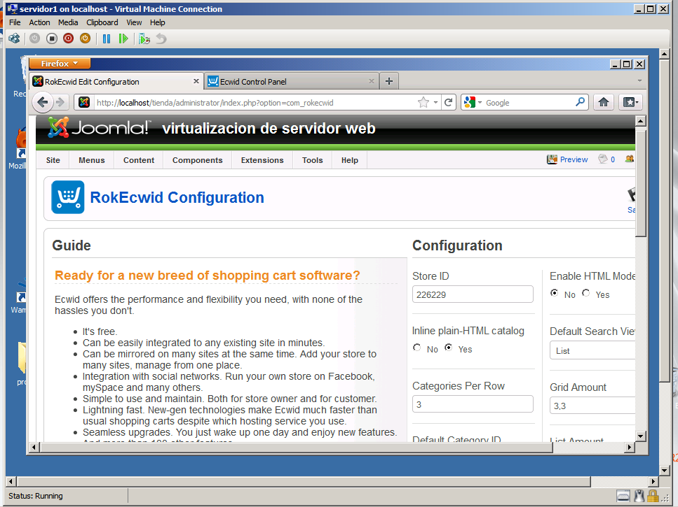
Figura 38: Ventana de configuración del componente ECWID.

Luego debemos iniciar sesión en la página de ECwid, el registro es gratis para poder usar esta aplicación, con la cual podemos administrar nuestras ventas, productos y clientes

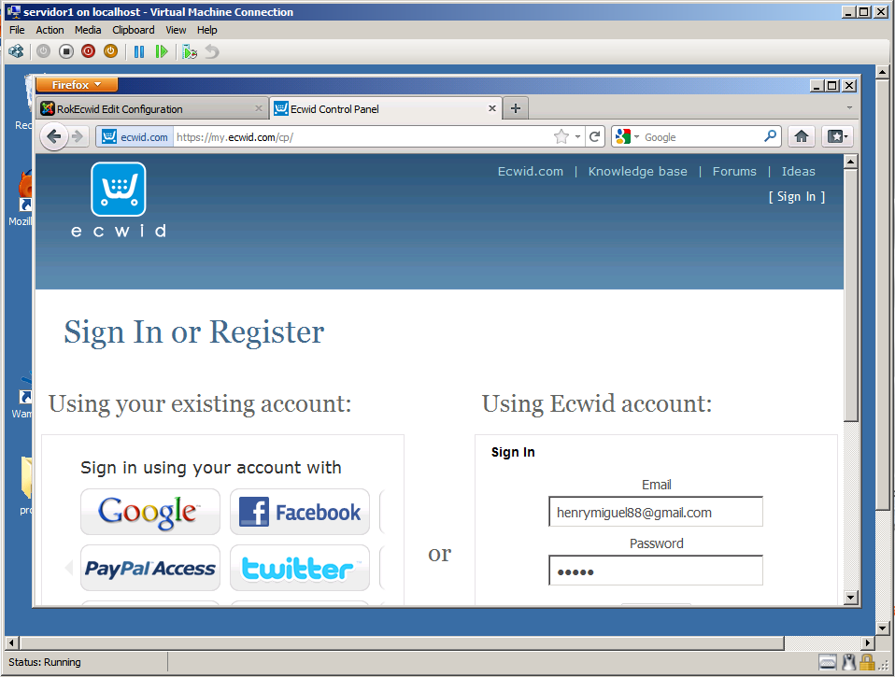
Figura 39: Ventana de inicio de sesión de ECWID.

Luego que entramos, podemos observar nuestras ventas
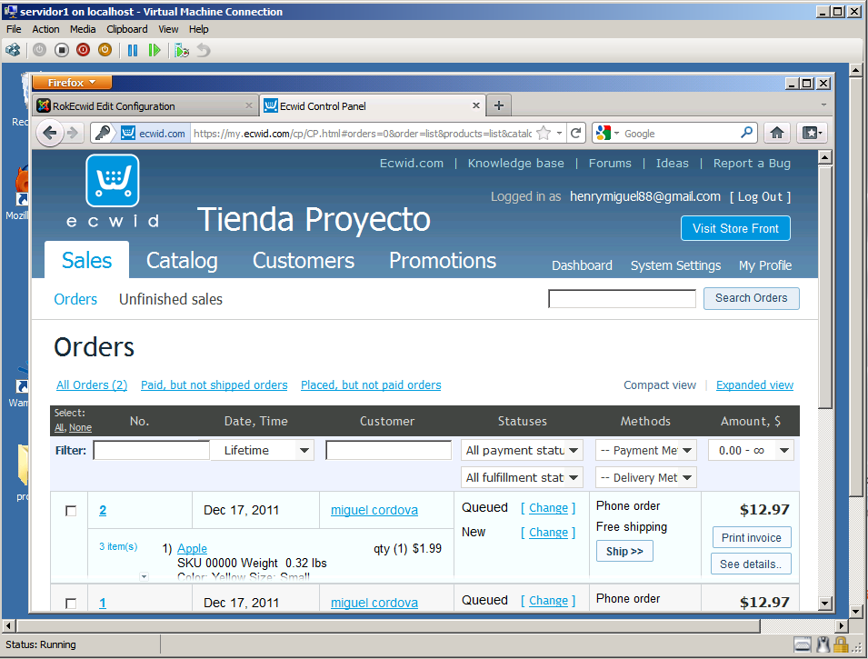
Figura 40: Ventana de panel de control de ECWID.
Para poder asociar nuestra tienda en línea con la aplicación Joomla en el servidor necesitamos de un store ID , que nos proporcionara nuestra cuenta en ECwid, como se muestra en la parte inferior izquierda
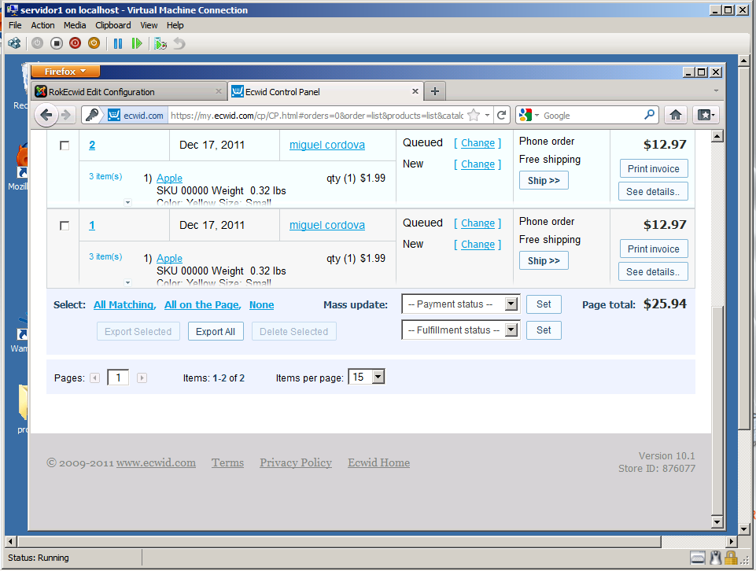
Figura 41: Ventana del Store ID.

Para poder cambiarlo porque Joomla tiene un store ID por defecto debemos ir a ECwid configuration , ahí hay un campo que debemos cambiar el cual está en nuestro perfil de ECwid en nuestro perfil. Luego guardamos la configuración con el nuevo store ID

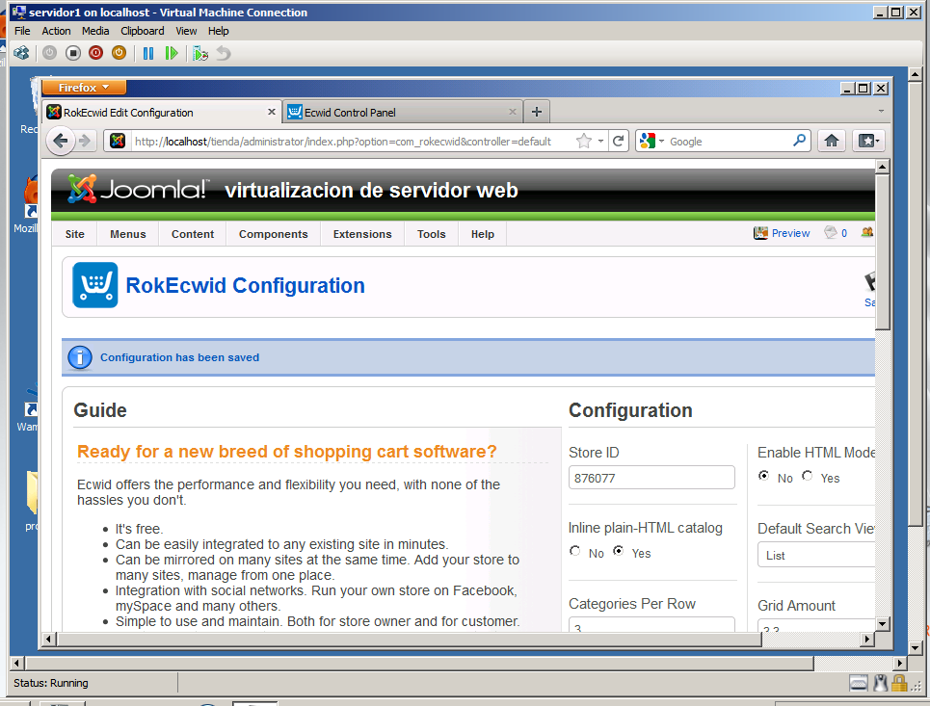
Figura 42: Ventana de Configuración del Store ID.

Ahora configuremos las etiquetas de la página web, en Menu, Main Menu, nos presentara todas las etiquetas de la página, además debemos eliminar etiquetas innecesarias. También Configuramos la etiqueta inicio como por defecto.

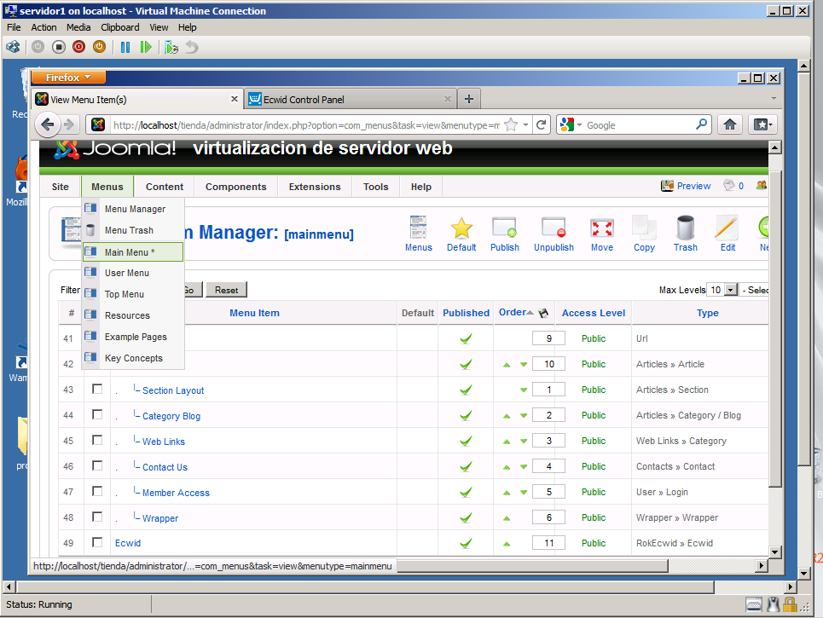
Figura 43: Ventana de Configuración de etiquetas.

Luego de todas las configuraciones tenemos nuestra página web lista
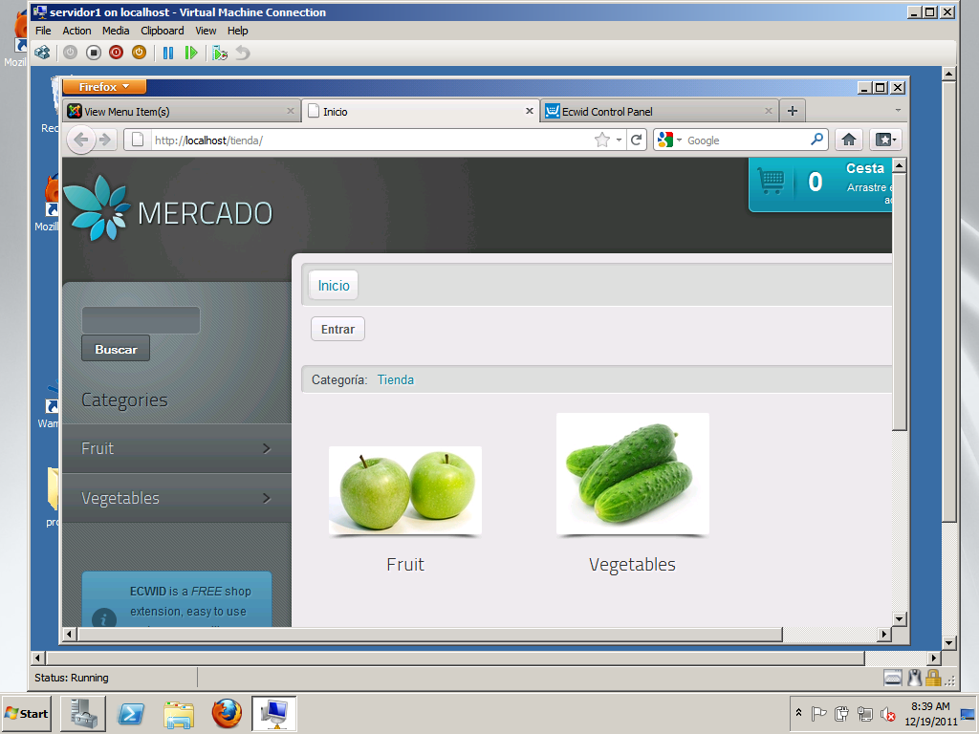
Figura 44: Ventana Principal de la página web.

PRUEBAS DE RENDIMIENTO CON CLIENTES
Después de haber configurado todo procedemos a comprar en nuestro sitio web, nos conectaremos a la página y realizaremos las compras, Todo quedara guardado en la base de datos, aparte en nuestra cuenta de ECwid.

INDICADORES de rendimiento
En nuestro proyecto hemos considerado cinco parámetros que son interfaz de red, memoria RAM, disco duro, procesador y sistema. También se adjuntó un gráfico de todos los parámetros.
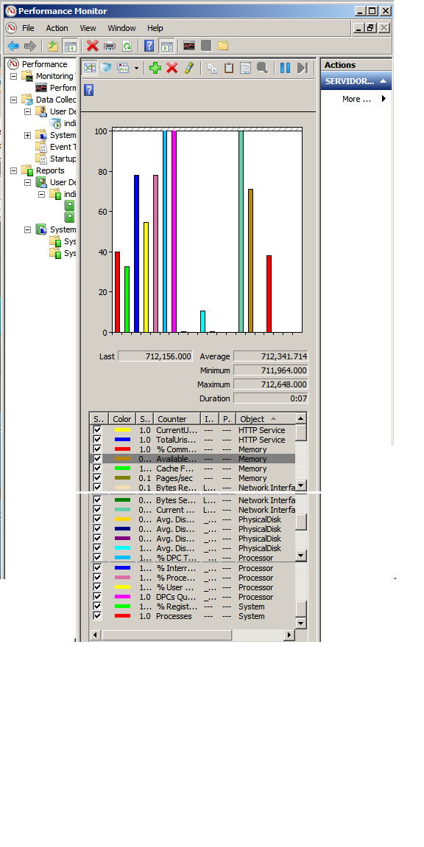
Figura 45: Indicadores de Rendimiento.

Los cuales podemos apreciar en las tablas a continuación:
- Interfaces de Red: actual ancho de banda, bytes recibidos, bytes enviados.
- Memoria: Porcentaje de bytes en uso, Kbytes disponibles, Errores de cache, paginas por segundo.
- Disco Duro: promedio de longitud en cola de disco, porcentaje de tiempo de IDL, promedio de bytes escritos, promedio de bytes en lectura, promedio de bytes transferidos, promedio de bytes en escritura.
- Procesador: porcentajes de interrupciones, porcentaje de uso del procesador, porcentaje de tiempo de usuarios, porcentaje de tiempo DPC, Dpc en colas.
- Sistema: porcentaje de cuotas de registro en uso, procesos.

A continuación se presentan las tablas que comparan un ambiente virtualizado con uno real.
INDICADORES DE INTERFAZ DE RED
 | AMBIENTE REAL | AMBIENTE VIRTUAL
Actual ancho de banda | 878,37 kbps | 745,96 kbps
Bytes recibidos | 287.985 bytes | 150.395 bytes
Bytes enviados | 13.567 bytes | 30.980 bytes

Tabla 2. Indicadores de Rendimiento de la Interfaz de red.
Podemos apreciar que existe una disminución del ancho de banda en el ambiente virtual, pero no es tan significativo puesto que los usuarios se conectan al mismo servidor, los cambios deberíamos verlos a nivel de procesamiento y memoria RAM.
En cuanto a bytes recibidos son menos, pero se envían más en el ambiente virtual.

INDICADORES DE MEMORIA RAM
 | AMBIENTE REAL | AMBIENTE VIRTUAL
Porcentajes de Bytes en uso | 40,081 % | 33,194 %
Kbytes disponibles | 887.749,50 Kbytes | 63.950,407 Kbytes
Errores de cache /seg | 0 /seg | 1,982 /seg
Paginas por segundo | 0 /seg | 22.422 /seg

Tabla 3. Indicadores de Rendimiento de Memoria RAM.
En el uso de memoria RAM podemos demostrar que en un ambiente virtualizado podemos mejorar el rendimiento de nuestro aplicativo, pues en una computadora física usa un 40 % de los recursos de RAM, mientras que en el ambiente virtual tenemos un 33%, demostrando que en ambientes virtualizado podemos ganar mejoras, porque tenemos RAM disponible para los demás procesos.
Podemos apreciar que existen errores de cache y las páginas por segundo tuvieron un incremento considerable.

INDICADORES DE DISCO DURO
 | AMBIENTE REAL | AMBIENTE VIRTUAL
Promedio de longitud en cola de disco | 0,048 % | 0,017 %
Porcentaje de tiempo de IDL | 85,678% | 98,769%
Promedio de bytes lectura | 38.346,678 bytes | 25.853,842 bytes
Promedio de bytes transferidos | 25.124,895 bytes | 35.559,129 bytes
Promedio de bytes en escritura | 6.873,895 bytes | 31.191,939 bytes

Tabla 4. Indicadores de Rendimiento de Disco Duro.

Se observa que la cola en disco ha disminuido en el ambiente virtual, el tiempo IDL ha incrementado.
Los bytes en escritura se han triplicado con respecto al ambiente virtual.
Los bytes transferidos tienen una diferencia de diez mil bytes.
Podemos observar que en nuestro ambiente virtualizado se mejora también el rendimiento de lectura de sectores en disco duro, pues tenemos poco uso de recursos pero mayor cantidad de sectores que hemos leído, que es decir menor esfuerzo por mayor trabajo realizado.

INDICADORES DEL PROCESADOR
 | AMBIENTE REAL | AMBIENTE VIRTUAL
Porcentaje de interrupciones | 0 % | 0,141 %
Porcentaje de uso del procesador | 7,424 % | 2,407 %
Porcentaje de tiempo de usuarios | 4,157 % | 1,026 %
Porcentaje de tiempo DPC | 0,732 % | 0,015 %
Dpc en colas | 130,654 /seg | 58,670 /seg

Tabla 5. Indicadores de Rendimiento del Procesador.

Se muestra que hubieron interrupciones en el ambiente virtualizado, el uso del procesador bajo a menos de la mitad del ambiente real. Por lo cual tenemos un mejor uso del procesador.

INDICADORES DE SISTEMA
 | AMBIENTE REAL | AMBIENTE VIRTUAL
Porcentaje de cuotas de registro en uso | 4,341 % | 3,245 %
Procesos | 35 | 38

Tabla 6. Indicadores de Rendimiento del Sistema.

Muestra que el sistema no tuvo diferencias entre el real y el virtual, porque el registro de cuotas está a 1% que el real.
También en el ambiente virtualizado realiza mayor cantidad de procesos con menor uso de recursos, mejorando así conectividad y sobre todo la experiencia al usuario final.

CONCLUSIONES

- En este proyecto probamos herramientas de software libre sobre sistemas o plataformas con licencias, tuvieron un genial desempeño a la hora de ejecutar o combinar estos componentes.
- Virtualizar nos permitirá que nuestra página web esté siempre disponible, puesto que podemos levantar más servidores web en nuestro único servidor físico claro dependiendo de los clientes que se conecten a la página web.
- Cerrar un poco más la brecha entre lo real y virtual, en un futuro tendremos indicadores de rendimiento ideales. Cada día se van mejorando las técnicas de virtualización.
- Facilitamos la administración de base de datos con la aplicación PHPadmin, que está integrada al Wampserver. Además de tener una copia de esta base de datos en la web con la aplicación ECWID.
- En un ambiente virtualizado tenemos un respaldo y una tolerancia a fallos, si tenemos los respectivos respaldos podemos tener nuevamente estable nuestro servidor en un corto tiempo.

Glosario
Framework: Infraestructura digital, Es una estructura conceptual y tecnológica que posee módulos de un software en específico. Nos sirve para desarrollar programas o unir componentes en proyectos.
Guest: Huésped, en virtualización se refiere a sistemas operativos que se ejecutan en un solo servidor físico que son administrados por un Hypervisor.
Green IT: Tecnología verde se refiere al uso eficiente y ecológico de los recursos informáticos, con el objetivo de que su impacto ambiental sea mínimo.
Hypervisor: Monitor de computadora virtual, es una técnica aplicada a la virtualización de computadoras que nos permite controlar las computadoras virtualizadas cada compañía posee su propio Hypervisor.
Hyper-V: Es la plataforma para virtualización de Microsoft en Windows server 2008, es una función más en nuestro servidor.
Infraestructura IT: Consiste en el inventario de recursos físicos en función de las necesidades de la empresa. Una máquina virtual representa los recursos físicos de un único ordenador, mientras que una infraestructura virtual representa los recursos físicos de la totalidad del entorno de IT, agrupando ordenadores de 32 bits, como su red y el almacenamiento en un solo almacenamiento centralizado de recursos de IT.
Joomla: Aplicación de software libre, que permite administrar páginas web utilizando componentes y plantillas, que pueden ser descargados desde su página web oficial.
Recurso Informático: Son las aplicaciones, dispositivos, herramientas y capacidades que posee una computadora ejemplo: memoria RAM, espacio en disco duro, procesador, etc.

SLAs: es un documento que es el Contrato de Prestación de Servicios.
En cual se acuerdan las condiciones y parámetros que comprometen al prestador del servicio (habitualmente el proveedor) a cumplir con unos niveles de calidad de servicio frente al contratante de los mismos (habitualmente el cliente).
VMware VSphere: Es la plataforma de virtualización de VMwaere que permite a los usuarios ejecutar aplicaciones críticas para el negocio con confianza y responder con mayor rapidez a las necesidades empresariales.
Virtualización: Es la técnica utilizada para ejecutar múltiples sistemas operativos en un solo hardware, a través de un Hypervisor el cual distribuirá los recursos informáticos de dicho hardware. Cada computadora virtual es totalmente independiente una de la otra.
Wampserver: Es un entorno de desarrollo Web que nos permite crear aplicaciones web y ejecutarlas con Apache, PHP y la base de datos MySQL. Otro modulo es PHPMyAdmin para que administrar la base de datos. Se instalada mediante un software.

BIBLIOGRAFIA
[1]Jesús M. Doña y Juan E. García, Virtualización de Servidores
Una Solución de Futuro, http://www.mundointernet.es/IMG/pdf/ponencia159_2.pdf, 29 de Enero 2010.
[2]Microsoft, Microsoft server and cloud platform, http://www.microsoft.com/en-us/server-cloud/windows-server/hyper-v.aspx, 2 de Septiembre 2011.
[3]VMware, Infrastructure Virtualization and Management, http://www.vmware.com/virtualization/, 25 de Septiembre 2011.
[4]Citrix, Complete cost-effective datacenter and server virtualization,
http://www.citrix.com/English/ps2/products/product.asp?contentID=68314, 22 de septiembre 2011

